Zondag 31 augustus 2025 12e zondag na Pinksteren kleur: groen

Voorganger: Erik Schipper

Ouderling van dienst: Peter Reinink

Lector: Henny Oemar Said

Muziek: Linda Stolk

Volgende week in het Huis bij de Bron:

Woensdag 3 september, 19.15 uur: Midweekviering

Zondag 7 september, 10.00 uur: Erik Schipper

**Welkom en mededelingen van de kerkenraad**

**Moment van stilte**



**Aanvangslied:** *Psalm 133* (De Nieuwe Psalmberijming)

*Wat goed is het om eensgezind te leven,  
om liefde te ontvangen en te geven,  
als broers en zussen bij elkaar.  
Het is als olie op Aärons haar  
die heerlijk ruikt, zijn weg zoekt naar omlaag  
en neervalt op zijn baard en kraag.*

*Als morgendauw is het, als zachte regen,  
die neerdaalt van de Hermon als een zegen  
op Sions hoogverheven top.  
Daar woont de HEER, daar bloeit de liefde op.  
Daar geeft Hij wie in vrede samenleeft  
een toekomst die geen einde heeft.*

**Bemoediging en Groet**

v.: Onze hulp verwachten wij van de Heer

*g.: die hemel en aarde gemaakt heeft*

v.: die trouw blijft tot in eeuwigheid

*g.: en die niet loslaat het werk van zijn handen.*

v.: Genade voor jullie en vrede van God de Vader en

van Jezus Christus onze Heer

*g.: Amen.*

**Zingen:** *Hemelhoog 402* (we zingen het geheel twee keer)

*U maakt ons één.*

*U bracht ons tesamen,*

*wij eren en aanbidden U.*

*U maakt ons één,*

*U bracht ons tesamen,*

*wij eren en aanbidden U.*

*Wordt uw wil gedaan,*

*dan bindt het ons saam,*

*iedereen zal deel zijn van uw gezin.*

*Wordt uw wil gedaan,*

*dan bindt het ons saam,*

*iedereen zal deel zijn van uw gezin.*

**Kyriegebed**

**Glorialied:** *Lied 305* graag met muzieknotering

*Alle eer en alle glorie*  
*geldt de luisterrijke naam!*  
*Vier de vrede die Hij heden*  
*uitroept over ons bestaan.*  
*Aangezicht vol van licht,*  
*zie ons vol ontferming aan!*

*Alle eer en alle glorie*  
*geldt de Zoon, de erfgenaam!*  
*Als genade die ons toekomt*  
*is Hij onze nieuwe naam.*  
*Licht uit licht, vergezicht,*  
*steek ons met uw stralen aan.*

*Alle eer en alle glorie*  
*geldt de Geest die leven doet,*  
*die de eenheid in ons ademt,*  
*vlam, die ons vertrouwen voedt!*  
*Levenszon, liefdesbron,*  
*maak de tongen los voorgoed!*

**Gebed bij het lezen van de bijbel**

**Een oefening in Hebreeuws:**

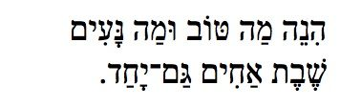

**Zingen:** *Hemelhoog 45* graag met muzieknotering

*Hineh ma tov uma na'im  
Shevet achim gam yachad.  
  
Hineh ma tov uma na'im  
Shevet achim gam yachad.*

*Hineh ma tov  
Shevet achim gam yachad.*

**Zingen:** *Licht van Pasen*

*Licht van Pasen, zondagslicht,*

*levensgloed op ons gezicht –*

*ga ons voor en vuur ons aan*

*om verlicht op weg te gaan*

**Schriftlezing O.T.:** Psalm 133

Een pelgrimslied van David.

Hoe goed is het, hoe heerlijk

als broeders bijeen te wonen!

Goed als olie op het hoofd

die neervalt op de baard,

de baard van Aäron,

en neervalt op de hals van zijn gewaad,

als de dauw van de Hermon

die neervalt op de bergen van Sion.

Daar geeft de HEER zijn zegen:

leven voor altijd.

**Luisteren & (wie wil meezingen):** One (U2)

### [U2 - One (Lyrics)](https://www.youtube.com/watch?v=xu4jHW-hrPA)

[www.youtube.com](https://www.youtube.com/watch?v=xu4jHW-hrPA) *[› watch](https://www.youtube.com/watch?v=xu4jHW-hrPA)*

*Afbeelding met tekst, kunst, Graphics, verven

Door AI gegenereerde inhoud is mogelijk onjuist.*

*Eén leven, met elkaar   
Zusters, broers  
Eén leven, maar we zijn niet hetzelfde   
We mogen elkaar dragen, elkaar dragen   
Eén*

**Schriftlezing N.T.:** Johannes 17 : 15-23 / 2 Korinthe 2 : 14

Ik vraag niet of U hen uit de wereld weg wilt nemen, maar of U hen wilt beschermen tegen hem die het kwaad zelf is. Ze horen niet bij de wereld, zoals Ik niet bij de wereld hoor. Heilig hen dan door de waarheid. Uw woord is de waarheid. Ik zend hen naar de wereld, zoals U Mij naar de wereld hebt gezonden. Ik heb mij geheiligd omwille van hen, zo zullen ook zij door de waarheid geheiligd zijn.

Ik bid niet alleen voor hen, maar voor allen die door hun verkondiging in Mij geloven. Laat hen allen één zijn, Vader. Zoals U in Mij bent en Ik in U, laat hen zo ook in Ons zijn, opdat de wereld gelooft dat U Mij hebt gezonden. Ik heb hen laten delen in de grootheid die U Mij gegeven hebt, opdat zij één zijn zoals Wij: Ik in hen en U in Mij. Dan zullen zij volkomen één zijn en zal de wereld begrijpen dat U Mij hebt gezonden, en dat U hen liefhad zoals U Mij liefhad.

God zij gedankt dat Hij ons, die één zijn met Christus, in zijn triomftocht meevoert en dat Hij overal door ons de kennis over Hem verspreidt als een aangename geur.

Lector: Tot zover lezen wij de Schriften. Lof zij u Christus, in eeuwigheid.

*Allen: Amen.*

**Zingen:** *Lied 671 : 3*

*Geef, heil'ge liefde, uw overvloed,  
doe ons hart ontvlammen in uw gloed,  
dat wij een van zinnen elkaar beminnen,  
alle twist en tweedracht overwinnen.  
Kyrieleis.*

**Verkondiging:** ‘De geur van eenheid’

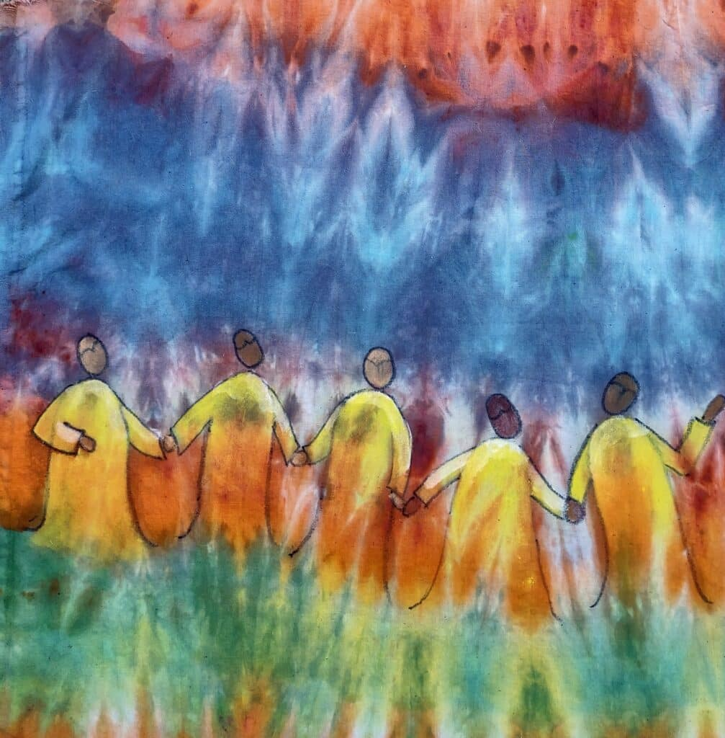

**Meditatieve muziek**

**Zingen:** *Lied 801 : 1, 2, 5, 6*

*Door de nacht van strijd en zorgen*

*schrijdt de stoet der pelgrims voort,*

*vol verlangen naar de morgen,*

*waar de hemel hen verhoort.*

*Liederen zingend vol vertrouwen*

*tot zij in het eeuwig licht*

*in elk ander mens aanschouwen*

*'t lichten van Gods aangezicht.*

*Met één lied uit duizend monden*

*gaan wij zingend door de nacht,*

*door één Geest tezaam verbonden*

*naar de kust waar God ons wacht*

*Eén van hart en één van zinnen,*

*éen in onze aardse strijd,*

*in ons hemels overwinnen,*

*één in tijd en eeuwigheid.*

**Gebeden:** dankgebed, voorbede, *stil gebed, …*

*Onze Vader in de hemel,*

*laat uw naam geheiligd worden,*

*laat uw koninkrijk komen*

*laat uw wil gedaan worden*

*op aarde zoals in de hemel.*

*Geef ons vandaag het brood*

*dat wij nodig hebben.*

*Vergeef ons onze schulden,*

*zoals ook wij vergeven*

*wie ons iets schuldig was.*

*En breng ons niet in beproeving,*

*maar red ons van het kwaad.*

*Want aan u behoort het koningschap,*

*de macht en de majesteit*

*tot in eeuwigheid. Amen.*

**Aandacht voor de gaven**

**Slotlied:** *Lied 686*

*De Geest des Heren heeft een nieuw begin gemaakt,*

*in al wat groeit en leeft zijn adem uitgezaaid.*

*De Geest van God bezielt die koud zijn en versteend,*

*herbouwt wat is vernield, maakt één wat is verdeeld.*

*Wij zijn in Hem gedoopt, Hij zalft ons met zijn vuur.*

*Hij is een bron van hoop in alle dorst en duur.*

*Wie weet vanwaar Hij komt, wie wordt zijn licht gewaar?*

*Hij opent ons de mond en schenkt ons aan elkaar.*

*De Geest die ons bewoont, verzucht en smeekt naar God,*

*dat Hij ons in de Zoon doet opstaan uit de dood.*

*Opdat ons leven nooit in weer en wind bezwijkt,*

*kom, Schepper Geest, voltooi wat Gij begonnen zijt.*

**Heenzending & Zegen**

*3x amen*